Opdracht Holistisch mensbeeld
Opdracht 1 ( vul in op de stippellijn)
Je kan een mens pas begrijpen als je zowel zijn lichamelijke, psychische, sociale en religieuze situatie kent. Er is altijd een wisselwerking tussen deze verschillende aspecten die de mens maakt tot wie hij is.
Bij een holistische mensvisie bekijk je de mens in zijn …………………………………………………………………….
De mens is immer een geheel van verschillende aspecten, namelijk?

- ………………………………………………………………………………………………………………………………………………..

- ………………………………………………………………………………………………………………………………………………..

- ………………………………………………………………………………………………………………………………………………

- ………………………………………………………………………………………………………………………………………………

Je bent een bruisende jongere, volop in ontwikkeling. De wereld waarin je leeft, alles wat je tot nu toe hebt meegemaakt, de mensen die je ontmoet hebt, je eigen temperament en hoe anderen daarmee omgaan. Je hele levenssituatie maakt jou tot wie je bent en hoe je je voelt. Alle aspecten van je (manier van zijn) hangen samen. Denk maar eesn aan hoe je je voelt als je verliefd bent: je bent vrolijk, je zit boordevol energie, je straalt, je stimuleert je omgeving. Dat ene gevoel beïnvloed je op heel veel verschillende manieren. Je wordt dus gevormd door al die kleine, belangrijke deeltjes. De bijzondere combinatie van al die deeltjes zorgt er bovendien voor dat je uniek bent!
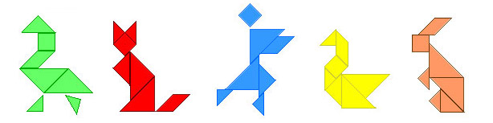

Opdracht 2 Jouw tangram
We stellen nu even jou ‘uniek zijn’ , je ‘totale levenssituatie’ voor als een tangram. Een tangram is een Chinese legpuzzel die bestaat uit zeven stukjes. Elk stukje stelt een bepaald aspect van jou leven voor. Die stukjes kun je op ontelbaar veel manieren leggen.
Hieronder staat een voorbeeld van een tangram knip de stukjes uit schrijf op elk stukje een van de volgende woorden.
- Mijn lichaam
- Mijn geest
- Mijn geloof
- Mijn cultuur
- Mijn opvoeding
- Mijn verleden
- Mijn omgeving
Hoe groter het puzzel stuk, hoe belangrijker dat aspect in jouw leven is. Puzzel jou unieke persoon bij elkaar met de zeven stukjes. Plak deze op een A 4tje.
